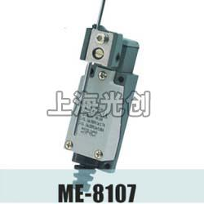

ME-8107,AZ-8107,TZ-8107行程开关适用范围

ME-8107,AZ-8107,TZ-8107行程开关（以下简称行程开关），适用交流50Hz或60Hz，额定工作电压至380V，直流电压至220V的控制电路中，作控制运动机构的行程和变换其运动方向或速度之用。
行程开关按GB14048.5设计、制造与检验。

ME-8107,AZ-8107,TZ-8107行程开关型号及含义

正常工作条件

3.1周围空气温度：周围空气温度不超过+40℃，不低于-5℃.且24h的平均值不超过+35℃。
3.2海拔：安装地点的海拔不超过2000m。
3.3大气条件：最高温度为+40℃时，空气的相对湿度不超过50%，在较低温度下可以有较高的相对湿度，例如20℃时相对湿度可达90%。对由于温度变化偶尔产
生的凝露应采取特殊的措施。
3.4无显著摇动和无冲击振动地方。
3.5在无爆炸危险的介质中，且介质中无足以腐蚀金属和破坏绝缘的气体及尘埃（包括导电尘埃）。
3.6在没有雨雪侵袭的地方。
3.7行程开关的污染等级为3级。
3.8行程开关的安装类别Ⅱ类。

基本技术数据

4.1工频耐压：2500V，历时1min而无闪络、击穿现象；
4.2绝缘电阻：不小于2MQ：
4.3额定绝缘电压：500V：
4.4使用类别：AC-15．DC-13；
4.5额定限制短路电流：1000A；
4.6绝缘材料的相比漏电起痕指数：CTI≥100;
4.7防护等级：IP65．

动作性能参数

行程开关的动作性能参数见表1

外形及安装尺寸
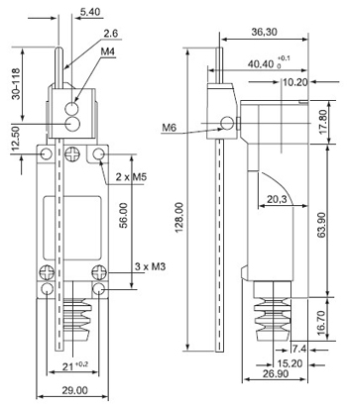

行程开关的外形及安装尺寸见图1~图9

产品名称：ME-8107,AZ-8107,TZ-8107行程开关

型号：ME-8107,AZ-8107,TZ-8107
声明：适用交流AC 380V，直流 DC 220V。本页ME-8107,AZ-8107,TZ-8107行程开关的接线图、外形尺寸及文字等信息仅供参考用，如有改动不另行通知。订购前请来电咨询，我们有专业人士为您选型。 另外可根据客户要求，订制非标产品及欧姆龙、天得等国内外知名品牌的替代型产品，欢迎来电订购，电话021-31261887。
地址：http://www.dqm.cc/ME-8107,AZ-8107,TZ-8107-62.html

